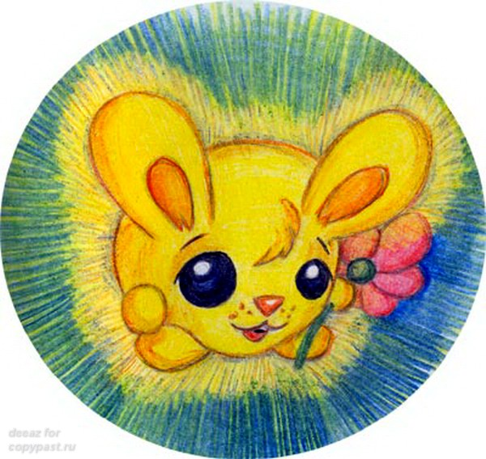

1



Б



У



М



н



и



ц



А